Repetición Condicional
While

Introducción
Hasta ahora, hemos usado condiciones en el if - else para poder determinar si ejecutamos un bloque de código u otro según el valor de verdad de esa condición. También usamos el repeat(cant), que como ya sabemos nos permite repetir acciones un número fijo de veces.
Sin embargo, hay situaciones en las que no sabemos de antemano cuántas repeticiones serán necesarias.
Para resolver estos casos, introducimos la estructura de repetición condicional, también llamada bucle while, que ejecuta un bloque de código mientras se cumpla una condición.

¿Qué es un while?
La traducción de while es mientras, mientras se cumpla la condición el while va a repetir un conjunto de instrucciones o bloque de código. Una vez que la condición se cumple deje de repetirse.
La estructura del while la vamos a usar siempre que necesitamos repetir una acción y no sabemos de antemano cuántas veces debemos repetirla.

La estructura del while es:
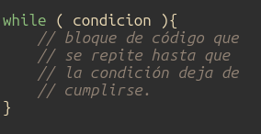
- La condición se evalúa antes de cada repetición.
- Si la condición es True, el bloque se ejecuta.
- Si la condición es False, el bucle se detiene.

Peligros de trabajar con while ( Bucle infinito )

El while va a repetir un bloque de código mientras la condición se cumpla. Pero , ¿Qué pasa si esa condición no se rompe nunca?
Veamos un ejemplo, un procedimiento que ponga bolitas rojas mientras el cabezal se pueda mover al norte.
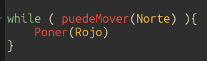
¿Qué ven de raro acá?... exacto, si el cabezal se puede mover al norte va a poner bolitas rojas infinitamente ya que en cada iteración del while va a validar la condición y siempre va a ser verdadera.

A este efecto se lo llama bucle infinito y en esta materia queremos evitarlo.
Para evitarlo tenemos que romper la condición. ¿Cómo? Escribiendo código que varíe el estado por el que pregunta la condición. Veamos algunos ejemplos

Condición a romper | Código que cambia el estado inicial
puedeMover(dir) | Mover(dir)
nroBolitas(col) > cant | Sacar(col)
nroBolitas(col) < cant | Poner(col)
hayBolitas(col) | Poner(col)

La mejor forma de clarificar esto de romper la condición es hacer ejercicios 🙂 .

Ejemplo básico
Queremos mover el cabezal hacia el norte hasta que ya no pueda seguir moviéndose sin importar en qué tablero se ejecute el procedimiento.
Preguntas de ayuda:
- ¿Qué instrucción queremos repetir? ¿Cuántas veces?
- ¿Cambia la cantidad de veces según el tamaño del tablero?
- ¿Podemos usar un repeat si no sabemos la cantidad de veces que queremos repetir la acción?
NDA: Las preguntas serán respondidas en clase, pero por las dudas serán escritas al final de la teórica.
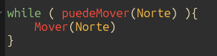
Explicación:
✅ Mientras haya espacio al norte, el cabezal se moverá.
🛑 Cuando el cabezal llegue al límite del tablero, puedeMover(Norte) será False y el while se detendrá.

Diferencia entre repeat y while

Característica | repeat(cant) | while(condicion)
Cantidad de repeticiones | Se conoce de antemano | Se ejecuta hasta que una condición deje de cumplirse
Uso ideal | Acciones repetitivas fijas | Acciones dependientes de una condición dinámica
Riesgo de loop infinito | No | Sí (si la condición nunca se vuelve False)

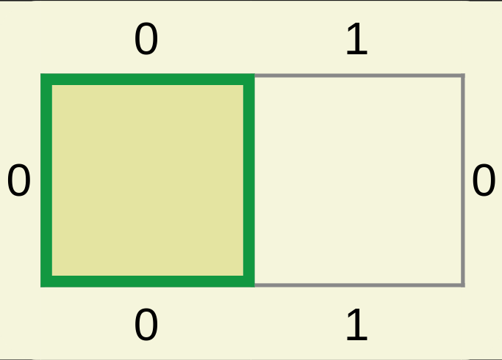
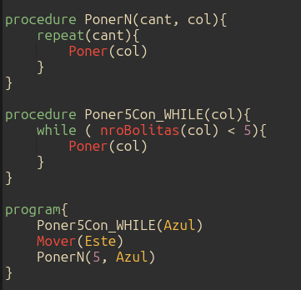
Los ejercicios que se resuelven con repeat(cant) pueden ser resueltos con while(cond) no siempre al revés. Ejemplo de esto

Tablero
Inicial

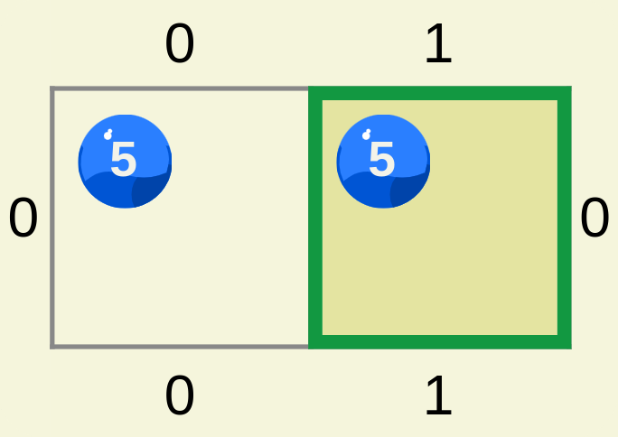

Tablero
Final

La diferencia clave es que en while, no sabemos de antemano cuántas veces se repetirá el bloque.
¿Pueden decir en este ejemplo concreto qué diferencias encuentran según distintos escenarios del tablero?

Combinando while con otras estructuras
Como cada paso que venimos dando en cada unidad los temas que vamos aprendiendo podemos combinarlos con todo lo visto hasta acá, ya sean estructuras de control como el if, procedimientos, funciones y operadores para resolver problemas más complejos.

Errores comunes con while
- No modificar la condición dentro del bucle.
Recordar la tabla de ejemplos para romper condiciones
- Evaluar incorrectamente la condición inicial.
Se suelen hacer bloques de código complejo donde tenemos más de una condición a tener en cuenta y no se evalúan ambas en la condición inicial del while
- Olvidar abrir o cerrar las llaves que encierran el bloque de código a repetir

Preguntas guía para reflexionar
- ¿Cuándo es mejor usar while en lugar de repeat(n)?
- ¿Cómo podríamos modificar un while para asegurarnos de que no sea infinito?
- ¿Cómo podríamos hacer que un while realice acciones en varias direcciones sin repetir código?

Enjoy coding…

